Поэты ХХ века о Родине, родной природе и о себе

Что такое Родина? Как вы понимаете смысл этого слова?

Прочитайте строки Ф. Тютчева:
Не то, что мните вы, природа:
Не слепок, не бездушный лик –
В ней есть душа, в ней есть свобода,
В ней есть любовь, в ней есть язык.
Ф.И.Тютчев

Какие ключевые слова можно выделить в этих строках?
____________________________________________________________________________
Какой вывод можно сделать?
____________________________________________________________________________________________________________________________________________________________
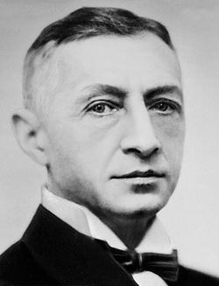
Иван Алексеевич Бунин
(1870-1953)
Помню – долгий зимний вечер…
Какая картина возникает перед вами?

Перечитайте 1 строфу.
Какая картина представляется? __________________________________________________
Какое слово, по-вашему, ключевое? _________________
Назовите эпитеты, создающие образ вечера _______________________________________
Укажите существительные, которые создают образ вечера______________________________________________________________________________________________________________________________________________________
Какие чувства возникают у героя? ________________________________________________
Перечитайте 2, 3, 4 строфы.
Какие слова передают ласку матери по отношению к сыну? ______________________________________________________________________________
Для чего мама советует уснуть? ______________________________________________________________________________
Какие выразительные средства используются поэтом в стихотворении?
Мета́фора — слово или выражение, употребляемое в переносном значении, в основе которого лежит неназванное сравнение предмета с каким-либо другим на основании их общего признака.
Эпитет – красочное определение.
Олицетворение - глагол, употребленный в переносном значении, который переносит действие живого существа на другие предметы.
Анафора – это. единоначатие; повторение слова или группы слов в начале нескольких фраз или строф.

Метафоры: | Эпитеты:
Олицетворения: | Анафора:

Напишите, каким вам представляется зимний вечер, или сочините небольшое стихотворение.
________________________________________________________________________________________________________________________________________________________________________________________________________________________________________________________________________________________________________________________________________________________________________________________________________________________________________________________________________________________________________________________________________________________________________________________________________________________________________________

